TÍTULO:

A AMIZADE NO SÉCULO XXI
EMENTA:
Publicado em 1943, O Pequeno Príncipe de Antoine de Saint-Exupéry, é uma das obras mais amadas por adultos e crianças de todo o mundo, além de ser um dos livros mais traduzidos atualmente. A história relatada pelo autor Antoine de Saint Exupéry capaz de produzir encantamento, envolve ainda mais o leitor, ampliando sua visão de mundo e faz descobrir novos pontos de vista. Os princípios apresentados desde o primeiro capítulo do livro contribuem de modo significativo para a formação de cidadãos preocupados uns com os outros e com o mundo onde vivem. Por ser considerado um livro infantil, quase todas as páginas da obra possuem uma ilustração, e todas elas foram feitas pelo próprio autor. Os desenhos são ricos em cores, com poucos detalhes e cheios de emoções. Além disso a história traz a importância das amizades. Amizades na adolescência são tão importantes quanto a família. Para o adolescente, amizade significa criar laços entre as pessoas que têm sentimentos de lealdade, proteção, intimidade, reciprocidade, ajuda mútua, compreensão e confiança.

CRONOGRAMA
Agosto: | 02 | Escolha do tema e abordagem  Apresentação do tema  Escolha dos alunos  Resgate de conhecimentos prévios – Amizade e sobre as obras literárias  Separação dos grupos produtivos e combinados  Análise e discussão de diferentes versões de vídeos – Livro O Pequeno Príncipe, Alice no País das Maravilhas, Dom Quixote - Comparar
 | 09
 | 16
 | 23
 | 30
Setembro: | 06 | Leitura e Discussão sobre gêneros textuais  Pesquisa na internet;  Análise de diferentes versões de vídeos - audiobooks  Análise e discussão – Obras Luiz Sacilotto
 | 13
 | 20
 | 27
Outubro: | 04 | Análise e discussão – Obras Romero Brito  Pesquisa na internet;  Início da Produção das Obras usando Geometria  Início da Produção Mural da Amizade
 | 11
 | 18
 | 25
Novembro: | 01 | Produção das Obras usando Geometria  Produção Mural da Amizade  Pesquisa na internet;  Produção de objetos para compor cenário
 | 08
 | 22
 | 29
Dezembro: | 06 | Produção de vídeos, fotos e objetos para compor cenário  Produção de vídeos, fotos e objetos para compor cenário
 | 13
 | 16 | Previsão - Culminância

DISCIPLINAS:
Língua Portuguesa e Matemática

PROFESSORES:
Professores Responsáveis: Michele e Cassia

JUSTIFICATIVA:

Através do Livro ‘O Pequeno Príncipe’, ‘Alice no país dos espelhos’ e ‘Dom Quixote’ e análises de obras de autores como “Luiz Sacilotto” e “Romero Britto” com suas releituras de pinturas famosas, vamos ver a importância de uma relação de amizade verdadeira, cultivando-a diariamente e relacionar os desenhos do livro com conceitos matemáticos existentes nas obras, como a geometria e as linguagens simbólicas.

OBJETIVO GERAL
- Estimular a leitura de obras literárias de forma prazerosa e significativa;
- Formar o aluno para a cidadania e participação social;
- Proporcionar experiências que trabalhem com o lúdico para estimular a atenção, a concentração e a memória;

HABILIDADES ENVOLVIDAS:
- Leitura e interpretação;
- Perceber o espaço ocupado pelo próprio corpo e por diferentes objetos, demonstrando noções de relações espaciais;
- Compreender os conceitos relacionados às características, classificações e propriedades das figuras geométricas, desenvolvendo o raciocínio espacial.

CONTEÚDO PROGRAMÁTICO:
- Matemática e Geometria com as técnicas usadas nas obras
- Leitura e Interpretação de texto
- Educação Socioemocional

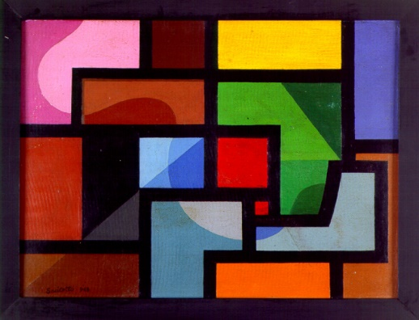
METODOLOGIA:
- Resgate de conhecimentos prévios;
- Análise e discussão de diferentes versões de vídeos;
- Leitura e discussão dos diferentes gêneros textuais;
- Depoimentos diversos;
- Grupos produtivos.

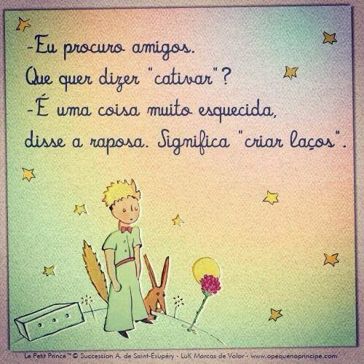

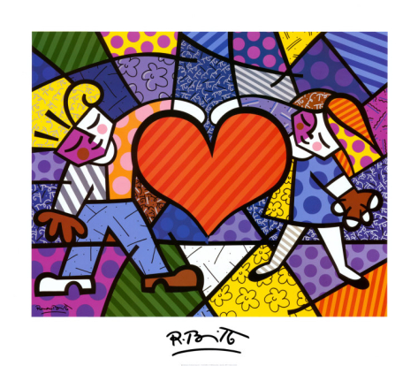

RECURSO DIDÁTICO:
Papéis diversos, materiais reciclados, materiais diversos, pesquisa na internet.

CULMINÂNCIA:
Elaboração de material utilizando a Geometria e produção de elementos que unam matemática as linguagens simbólicas e produção de uma exposição com vídeos, imagens, fotografias, um Mural sobre Amizade.

AVALIAÇÃO:
Nível de envolvimentos em todas as fases da eletiva.

BIBLIOGRAFIA OU REFERENCIAL:

SAINT-EXUPÉRY, Antoine de. O pequeno príncipe. Rio de Janeiro, Editora Agir, 2009. Aquarelas do autor. 48ª edição / 49ª reimpressão. Tradução por Dom Marcos Barbosa. 93 páginas.

http://www.diaadiaeducacao.pr.gov.br/portals/cadernospde/pdebusca/producoes_pde/2013/2013_ufpr_port_pdp_rita_de_cassia_renzi.pdf - acesso em 30/07/2019

https://www.semprefamilia.com.br/6-coisas-que-o-pequeno-principe-nos-ensina-sobre-nossas-amizades/ - acesso em 30/07/2019

adolesc.com.br/a-importancia-das-amizades-na-adolescencia/ - acesso em 30/07/2019

